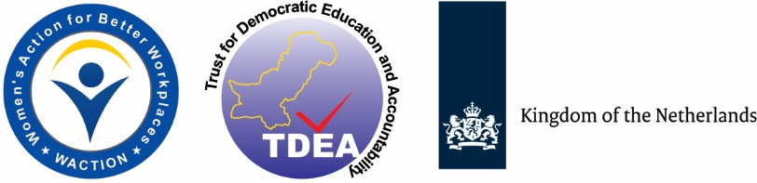

ملازمت پیشہ خواتین کی جانب سے سازگار اور محفوظ ماحول کی فراہمی کے لیے اتحاد کی تشکیل
اسلام آباد 7 جون، 2017: وفاقی دارالحکومت اسلام آباد کے سرکاری اور نجی و صنعتی اداروں میں کام کرنے والی ملازمت پیشہ خواتین کارکنان نے روزگار کے رسمی شعبوں میں کام کرنے والی خواتین کارکنان کا ایک بین الشعبہ جاتی اتحاد تشکیل دیا ہے جو دفاتر‘ کارخانوں اور روزگار کی دیگر جگہوں پر خواتین کے لیے محفوظ اور سازگار ماحول یقینی بنانے کے لیے کام کرے گا۔ اس اتحاد کی تشکیل بدھ کو یہاں ایک تقریب میں ہوئی جس میں 25 نامور خواتین کارکنان نے شرکت کی۔ ان 25خواتین ارکان پر مشتمل یہ اتحاد خواتین کارکنان کی بہبود‘ تحفظ اور یکساں مواقع فراہم کرنے کے لیے کام کرے گا اور اس سلسلے میں آجران‘ سرکاری اداروں اور پارلیمنٹ کے ساتھ اجتماعی گفت و شنید کے ذریعے اپنے مطالبات تسلیم کروانے کی کوشش کرے گا۔ خواتین اتحاد میں شامل خواتین نہ صرف اداروں اور کارخانوں میں بطور کارکن کام کرتی ہیں بلکہ اپنے اپنے شعبے میں ٹریڈ یونینز اور کارکنان کے دیگر اداروں کے ذریعے خواتین کارکنوں کے حقوق کی سرگرمیوں میں حصہ لینے کا وسیع تجربہ رکھتی ہیں۔ اس گروپ کی تشکیل میں ٹرسٹ فار ڈیموکریٹک ایجوکیشن اینڈ اکاؤنٹیبلٹی۔ فری اینڈ فیئر الیکشن نیٹ ورک نے معاونت کی ہے جو خواتین کارکنان کے ساتھ سازگار ماحول پیدا کرنے کے لیے کام کر رہا ہے۔ ویمن ایکشن یا واکشن پراجیکٹ پانچ بڑے شہروںیعنی کوئٹہ، پشاور، کراچی، لاہور اور اسلام آباد میں کام کر رہا ہے ۔ ان تمام شہروں میں اس طرح کے اتحاد کے قیام عمل میں لائے جا رہے ہیں۔ ویکشن پراجیکٹ کی مالی معاونت نیدرلینڈز کے سفارت خانے کی جانب کی گئی ہے۔ بدھ کو اتحاد کے افتتاحی اجلاس کی مہمان خصوصی نیدر لینڈز کی سفیر جینیٹ سیپن تھیں۔ انہوں نے اس موقع پر کہا کہ ملک کی معیشت میں ملازمت پیشہ خواتین کا کردار اہمیت کا حامل ہے۔ دنیا بھر میں ملازمت پیشہ خواتین پہلے کے مقابلے میں بہت زیادہ کام کر رہی ہیں جسے تسلیم کیا جا رہا ہے۔ انھو ں نے مزید کہا کہ پاکستان میں ایسی باصلاحیت خواتین موجود ہیں جنہوں نے نہ صرف اپنے خاندانوں بلکہ قوم کی بہتری کے لئے اقدامات کئے ہیں۔ہم ان با صلاحیت ملازمت پیشہ خواتین کوپاکستان کے بہتر مستقبل کے لئے ان کی مختلف شعبہ جات میں شرکت اور انہیں بہتر سہولیات فراہم کرنے کے لئے مصروف عمل رہیں گے۔ پروجیکٹ لیڈ رخسانہ شمع نے ویکشن پراجیکٹ کی نمایاں خصوصیات بتاتے ہوئے کہا مختلف شعبہ جات خواتین کارکن کا اتحاد دونوں نجی اور سرکاری شعبے میں کام کی جگہوں پر بہتر معیار کو نافذ کرنے میں اہم کردار ادا کرے گا۔ خواتین ورکرز اتحاد نے کام کرنے کی جگہوں پر عورتوں کو درپیش مسائل کے حل تلاش کرنے کے لئے ماہانہ بنیاد پر ملاقات کرنے پر اتفاق کیا ہے۔ شرکاء نے اسلام آباد میں موجودہ مزدوروں کے قوانین کو نافذالعمل کرنے کے لئے اجتماعی کوششوں کی ضرورت پر زور دیا اور ان کے متعلقہ اضلاع میں ملازمت پیشہ خواتین کی کام کی جگہوں کو بہتر بنانے کی کا عہدکیا۔

